GUIA DE TRABAJO LENGUAJE Y COMUNICACIÓN

Nombre: | Curso: 6ºaño | Fecha: Semana 21

Objetivo (s): OA3
Leer y familiarizarse con un amplio repertorio de literatura para aumentar su conocimiento del mundo, desarrollar su imaginación y reconocer su valor social y cultural; por ejemplo: Poemas, cuentos folclóricos y de autor, fábulas, leyendas, mitos, novelas, historietas, otros
Contenidos: Preguntas explicitas, implícitas y personales. Estrategia, comprensión lectora. Definición de Leyenda.
Objetivo de la semana: Analizar textos narrativos (la leyenda) aplicando estrategias de comprensión lectora utilizando preguntas explicitas, implícitas y personales a través de video y guía de trabajo.
Habilidad: Analizar (Examinar detalladamente una cosa, separando o considerando por separado sus partes)

¿Qué necesito saber?
Observa el video enviado al WhatsApp y a la página web del colegio.

- Entonces que te parece que ahora apliques lo aprendido en el video y escribas un cuento siguiendo el modelamiento del video
- Mira cuantas veces sea necesario el video para que te quede muy claro lo que debes realizar, si aun tienes dudas, comunícate conmigo por medio de nuestro WSP y yo te aclarare tus inquietudes.
- Si vas a ver el video en tu teléfono, actica la opción “rotación automática” para que lo veas más grande y puedas leer con mayor facilidad.

Leyenda
Es una narración breve que se transmite de forma oral, cuyo propósito o intención es explicar los hechos, tradiciones y costumbres de un pueblo de forma sobrenatural o fantástica. Este tipo de relato se caracteriza por formar parte del folclor y tradiciones de un pueblo determinado.
La leyenda, a diferencia del mito, parte de situaciones históricamente verdaderas, se relaciona con una época y un lugar determinado (posteriores a la creación) y relata la historia de personajes reales.
A pesar de estas diferencias, la leyenda, al igual que el mito, incorpora elementos de ficción, propios de la tradición oral de un pueblo y el narrador, es decir, el relato ha quedado desvirtuado por el correr del tiempo al pasar de boca en boca.
Las leyendas son generalmente anónimas, es decir que no se sabe quién las creó. El narrador de la leyenda es cercano y a veces para dar mayor verosimilitud a lo que cuenta, finge haber estado presente, ser un casi un testigo del hecho narrado.
Como en toda narración, se pueden reconocer en ellas tres momentos: introducción, desarrollo y desenlace.
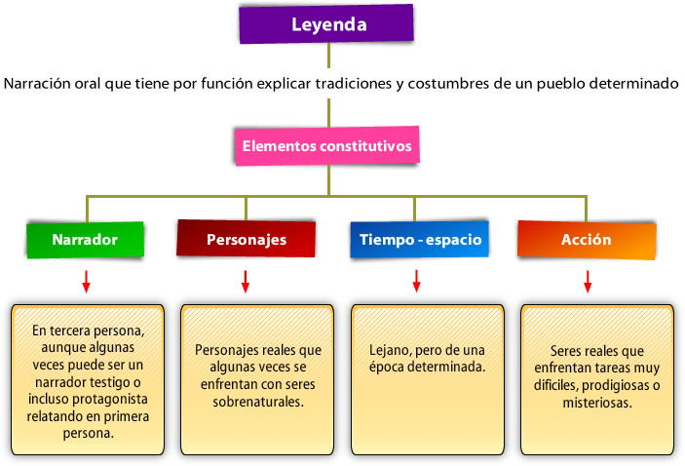
Estrategia es una serie de acciones muy meditadas, encaminadas hacia un fin determinado
La comprensión lectora es la capacidad para entender lo que se lee, tanto en referencia al significado de las palabras que forman un texto, como respecto a la comprensión global del texto mismo

Preguntas de información explícita: | Preguntas de información implícita o inferencial: | Preguntas personales:
La respuesta aparece explícitamente en el texto. | La respuesta está implícita en el texto. | En este tipo de preguntas la respuesta se encuentra en el propio conocimiento del lector.
- Lee atentamente la siguiente leyenda, lee las preguntas y subraya aquella información que te permite responder cada pregunta formulada.
El Colo-colo

El Colo-colo es un culebrón que lleva en la cabeza una cresta de gallo, nacido de un huevo "llolloy", puesto por un gallo colorado o también por una gallina vieja. De este huevo nace un gusano que corre como lagartija; generalmente se esconde debajo de los establos o debajo de las maderas de las casas, y ahí permanece hasta que se transforma en Basilisco. El Basilisco presenta asimismo una serie de transformaciones morfológicas: lagartija, ave, reptil...
También vive en algunas cuevas, y acecha a sus víctimas asomando sólo la cabeza, para matar con la mirada o chupar la energía vital de la persona que tiene la mala fortuna de encontrarse cerca de él. Si el Colo-colo sólo le alcanza a divisar una parte del cuerpo, la persona queda con dicha parte paralizada para toda la vida. Por la noche, cuando los moradores de la casa duermen, penetra en las habitaciones y por succión a distancia, les chupa el aliento, la flema y la respiración, haciendo que éstas se "vayan secando". Mientras hace esto, emite silbidos apenas perceptibles. A la persona atacada, en la mayoría de las veces niños de corta edad o adolescentes, le produce una tos seca y ésta comienza a enflaquecer, hasta quedar reducida a un verdadero esqueleto.
El Basilisco no abandona la casa hasta que haya acabado con toda la familia.
1) El Colo-Colo se va transformando en la siguiente secuencia:  a. Gallo, llolloy, lagartija, adolescente  b. Huevo, gusano, Basilisco  c. Gusano, Basilisco, ave  d. Basilisco, ave, reptil | 2) El Colo-Colo mata con:  a. La voz  b. Secando a las personas  c. Asomando la cabeza  d. Chupando la energía de las personas.
3) La consecuencia de haberse topado con el Colo-Colo es morir:  a. De pena  b. Por falta de energía  c. Por delgadez  d. Por quedar convertido solamente en esqueleto. | 4) El texto “Colo-Colo” es:  a. Un mito  b. Un poema  c. Una leyenda  d. Una noticia
5) Si el Colo-Colo divisa una parte de la persona que se encuentra con él, esta persona queda:
a. Ciega
b. Sorda
c. Con esa parte paralizada
d. Con esa parte seca
II. Lee atentamente la siguiente leyenda, lee las preguntas y subraya aquella información que te permite responder cada pregunta formulada.
El nacimiento de los copihues
Hace muchos años atrás, una linda niña mapuche vivía en una pequeña ruca con su padre. Todas las tardes iban al bosque y mientras él cortaba leña, ella jugaba con las ramas que caían de los árboles. Mientras contemplaba los árboles, la niña pensaba: “¡Qué lindos serían los árboles si tuvieran flores! Todo es tan verde, pero no hay flores”. Un día se quedó sola junto a un árbol grandioso, el pellín, mirando hacia arriba. De pronto se le apareció una machi que le dijo: —Yo sé que deseas que los bosques tengan flores. Si tú quieres, yo te convertiré en una flor. —Pero ¿cómo? —preguntó la pequeña niña. —Tendrás que venir muy temprano en la mañana y yo te daré algunas yerbas. Tú te dormirás y yo te convertiré en una flor. Tu única misión será evitar que las manos de curiosos te corten. —Mañana tempranito estaré aquí—prometió la niña. Al día siguiente, muy temprano, acudió al mismo pellín. La machi le dio unas yerbas, la niña se las comió y al instante cayó dormida. Entonces la hechicera le pinchó un dedo, tomó una gota de sangre y la colocó sobre una hoja. Poco a poco, la hoja se fue tiñendo de rojo. Después colgó la hoja en una rama y agregó: —Te he dado el color más vivo. Ahora eres como una brasa encendida y todos querrán tomarte. Cuida que no te corten, porque tú irás pintando con tu color a otras hojas y así se convertirán en flores. Por la tarde de ese día, vinieron a jugar al bosque las pequeñas hijas del cacique. Una de ellas vio la flor y dijo a sus hermanas: —¡Vengan a ver! ¡Ha salido una flor como una llama! ¡Ayúdenme a sacarla! —Y se subió al árbol. Cuando la mapuche convertida en flor oyó esto dio un salto y se tomó de otra rama más alta. Una de las niñas con un palo quiso arrancarla a golpes, pero la flor dio otro salto y subió más y más. Como no lograron su propósito, las niñas se fueron muy tristes a pedir a su padre que les cortara la flor. El cacique mandó a un mapuche fuerte y ágil a hacerlo. Este se subió al pellín y trató de arrancar la flor. Pero todo fue en vano, porque ella saltaba cada vez más alto y se escondía entre las ramas para que no la vieran. Desde entonces, los copihues crecen enlazados a los troncos y a las ramas más altas de los árboles. Y allí se ven, rojos como el fuego, dando alegría a los bosques; pero también muy alto, para que no los corten ni les quiten la vida.
Tomado dewww.chileparaninos.cl(adaptación).
1. ¿Cuál es el propósito del texto anterior?  A. Convencer al lector acerca de la belleza de las flores.  B. Contar una historia sobre el pueblo mapuche.  C. Explicar por qué los copihues crecen en el surde Chile.  D. Explicaren una narración el origen del copihue. | 2. En la oración “Los copihues crecen enlazados a los troncos y las ramas más altas de los árboles”. La palabra subrayada puede ser reemplazada por:  A. asociados.  B. enrollados  C. conectados  D. distanciados
3. ¿Cuál de las siguientes acciones aparece primero en la leyenda?
A. Convertida en un copihue, la niña queda enlazada a una rama del pellín.
B. Las niñas intentan arrancar el copihue golpeando el pellín con un palo.
C. La niña mapuche se sienta a contemplar los árboles del bosque.
D. Una machi da unas yerbas a la niña mapuche.
4.Encierra en el texto:
-Con color azul el inicio,
-Con color verde el desarrollo
-Con color rojo el desenlace de la leyenda.
5. ¿Cómo te imaginas a la niña mapuche que se convirtió en copihue? Dibújala en el recuadro y descríbela.

Para reflexionar
¿Qué características hacen que este texto sea una leyenda?
________________________________________________________________________________________________________________________________________________________________________________________________________________________________________________________________________
Nombra 3 características de la Leyenda
________________________________________________________________________________________________________________________________________________________________________________________________________________________________________________________________________
¡¡¡MUY BIEN, EXCELENTE TRABAJO!!!!

